Síntese de catalisadores de ferro suportados em carvão ativado oriundo da casca de mamona para abatimento de azul de metileno por meio da Reação de Fenton

Paulo Henrique Brito Figueiredo1, Matheus dos Santos Rocha1, Mateus Lima Coutinho1, Hilma Conceição Fonseca Santos1*

1 IF Baiano Campus Guanambi, CEP: 46430-000, Guanambi-BA * hilma.santos@ifbaiano.edu.br

Resumo/Abstract

RESUMO – A liberação de corantes industriais como o azul de metileno constitui um grande problema ambiental aos recursos hídricos. Nesse contexto, é importante investigar rotas eficazes para o tratamento desses efluentes. Uma das alternativas para esse fim é reação de Fenton, um Processo Oxidativo Avançado que promove a conversão de moléculas poluentes em compostos menos agressivos. Nesse sentido, o presente estudo objetivou desenvolver catalisadores para a reação de Fenton, suportados em carvão ativado tratados com agente redutor. Para isso, sintetizou-se um carvão ativado a partir da casca da mamona, impregnou-se com diferentes teores de ferro e tratou-se com ácido ascórbico. Eles foram caracterizados por difração de raios X, espectroscopia no infravermelho, e foram avaliados quanto à eficiência no abatimento do azul de metileno. Como resultados, obteve-se um carvão ativado promissor para remoção do azul de metileno (99,90% em 15 min), e catalisadores com a formação hematita (α-Fe2O3) e magnetita (Fe3O4), cujo o mais efetivo foi com 2% de ferro, apresentando 100% de descoloração em 15 min.

*Palavras-chave: Azul de metileno, Biomassa, Carvão ativado, Fenton.*

ABSTRACT - The release of industrial dyes, such as methylene blue, is a major environmental problem for water resources. In this context, it is important to investigate effective routes for the treatment of these effluents. One of the alternatives for this purpose is the Fenton reaction, an Advanced Oxidative Process that promotes the conversion of polluting molecules into less aggressive compounds. In this sense, the present study aimed to develop catalysts for the Fenton reaction, supported on activated charcoal treated with a reducing agent. For this, activated carbon was synthesized from castor bean bark, impregnated with different levels of iron and treated with ascorbic acid. They were characterized by X-ray diffraction, infrared spectroscopy, and evaluated for methylene blue abatement efficiency. As a result, an activated carbon with a promising graphitic structure was obtained for the removal of methylene blue (99.90% in 15 min), and catalysts with the formation of hematite (α-Fe2O3) and magnetite (Fe3O4), whose most promising was with 2% iron, showing 100% discoloration in 15 min.

*Keywords: Methylene blue, Biomass, Activated carbon, Fenton.*

## Introdução

Os resíduos provenientes da indústria têxtil, ricos em compostos coloridos, podem constituir um fator de deterioração ambiental por provocar diversas alterações ecológicas (1). Nesse contexto, são descartadas várias toneladas de poluentes em corpos d'água a cada ano, exigindo medidas para tratar adequadamente os efluentes e minimizar as alterações na biota natural (2). Um desses poluentes é o azul de metileno (AM), uma molécula catiônica, de alta solubilidade em água e que prejudica a fotossíntese dos vegetais ao dificultar a entrada de luz nos mananciais (3).

Um meio eficiente para tratar compostos como esse é a reação de Fenton, um Processo Oxidativo avançado (POA) que, através de radicais altamente reativos, é capaz de degradar os poluentes orgânicos e convertê-los em substâncias menos agressivas. O mecanismo dessa reação é catalisado por íons ferrosos (Fe2+) (4).

Muitos estudos já foram realizados para investigar a eficiência de diferentes catalisadores para a reação de Fenton. Como exemplos, tem-se: NiFe2O4 que apresentou degradação de 98.5% (4), CuFe2O4 com degradação de 80% (5), α-Fe2O3 com degradação de 94,7% (6), K2Fe4O7 com degradação de 100% (7), dentre outros. Todos estes estudos foram realizados utilizando o azul de metileno como molécula modelo. Todavia, a publicação de artigos que exploram o emprego de agentes redutores para assistir o processo ainda é escassa.

Esse tipo de tratamento permite maximizar a formação de íons ferrosos, a fim de se obter o estado de oxidação adequado e, consequentemente, maior eficiência catalítica (8). No geral, a reação de Fenton pode se processar de duas formas: homogênea ou heterogênea. Ao serem comparadas, a reação de Fenton heterogênea possui algumas vantagens como: apresentar melhores resultados em uma maior faixa de pH, ser menos onerosa e produzir uma menor quantidade de lodo ao final do processo. Além disso, os catalisadores podem ser suportados em materiais adsorventes, como o carvão ativado, a fim de aumentar a eficiência no abatimento do poluente devido a retenção superficial (9).

Nesse sentido, podem se utilizar biomassas na síntese dos carvões ativados, tais como: cascas, sementes e caroços, a fim de tornar o processo menos oneroso e conferir utilidade ao sólido residual (1). Uma alternativa de biomassa é a casca de mamona, a qual é gerada em grande quantidade no estado da Bahia (10).

A partir disso, este estudo pretendeu utilizar carvão ativado da casca de mamona como suporte para catalisadores de Fenton heterogêneo, tratá-los com um agente redutor, o ácido ascórbico, e avaliá-los no abatimento de AM.

Experimental

## *Síntese do carvão ativado*

Na síntese do carvão ativado, a biomassa (granulometria de 250 μm) foi impregnada com ácido orto-fosfórico (H3PO4) produzindo uma mistura final com 33,33% em teor m/m de H3PO4. O material foi mantido em contado sob agitação (2 h a 80 RPM), seco em estufa (100 ºC por 24h) e calcinado (600°C por 1h, a 10 ºC min-1). Após esfriar, foi lavado com solução de NaOH (0,5 mol L-1) até que o sobrenadante alcançasse pH = 6,0. Secou-se (100 ºC por 24h) e triturou-se manualmente, de modo a se obter o carvão ativado (CAM).

## *Síntese dos catalisadores*

O CAM foi impregnado com nitrato de ferro para se obter catalisadores com 2%, 4%, 8% e 10% de ferro. Após essa etapa, os materiais secaram em estufa (100°C por 24 h) e foram calcinados (350°C por 1 h, a 10 ºC min-1). Separou-se 0,5 g de cada sólido, lavou-se com 15 mL de ácido ascórbico (0,02 mol L-1), manteve-se sob agitação durante 5 min e secou-se em estufa (120°C por 1 h). Os catalisadores produzidos foram denominados, respectivamente, CAMFe2, CAMFe4, CAMFe8 e CAMFe10.

## *Avaliação adsortiva e catalítica*

Para cada teste de descoloração, adicionou-se em um béquer: 200 mg do sólido produzido, 100 mL de solução de AM (25 mg L-1) e 10 mL de H2O2. O experimento foi mantido sob agitação constante e monitorado o abatimento do poluente no espectrofotômetro de absorção molecular Uv-vis (UV-5100PC), nos tempos de 0 min, 15 min, 30 min, 45 min, 60 min, 90 min, 120 min, 150 min e 180 min. Para os testes de adsorção, seguiu-se os mesmos parâmetros, exceto a utilização do H2O2. Todos os experimentos foram conduzidos sob iluminação ambiente do laboratório.

## *Caracterizações*

Cada material sintetizado foi caracterizado por difração de raios X (DRX), equipamento XRD-7000 da Shimadzu com fonte de radiação CuKα de 1,54060 Å, tensão de 40 kV e corrente de 30 mA. As análises varreram a faixa entre 10º e 80º (2θ). Também foram caracterizados por Espectroscopia no infravermelho com transformada de Fourier (FTIR), equipamento IRAffinity-1 da Shimadzu, na faixa de 400 cm-1 – 4000 cm-1, diluindo-se as amostras em KBr numa concentração de 1% em peso.

## Resultados e Discussão

## *Análise de DRX*

Os difratogramas de raios X do carvão ativado (CAM), bem como seus catalisadores estão representados na figura a seguir (Figura 1).

***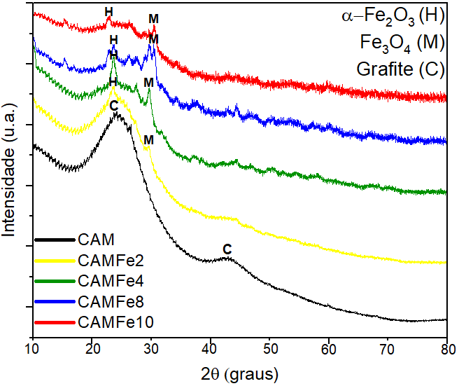*Figura 1.** Difratogramas de raios X das amostras produzidas

Os difratogramas mostraram que o carvão ativado exibiu dois halos amorfos localizados em ângulos de difração na faixa de 2θ = 20°-30° e em 40°-50°, característicos de 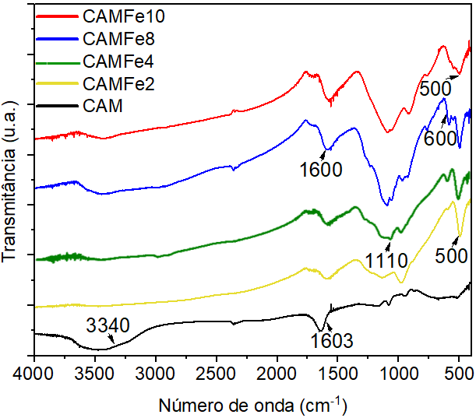carvões ativados. O halo em 2θ = 26,35° (d = 3,37 Ǻ) é atribuído ao plano de reflexão do carbono grafítico (Ficha JCPDS 75-1621), sendo uma característica de materiais porosos bem definidos (11).

O pico em 2θ próximo a 24° (d = 3,6823 Ǻ), foi encontrado no CAMFe2 (d = 3,6546 Ǻ), CAMFe4 (d = 3,6585 Ǻ), CAMFe8 (d = 3,6721 Ǻ), e CAMFe10 (d = 3,6782 Ǻ), sendo atribuído ao plano de reflexão do óxido de ferro na fase hematita (Ficha JCPDS n° 86-0550). A hematita (α-Fe2O3) é o óxido de ferro mais estável em condições ambientes e de ampla utilização na indústria devido suas propriedades elétricas, resistência, não-toxicidade e baixo custo. Possui geometria hexagonal ou romboédrica (12). Além disso, o pico em 2θ próximo a 30,1° (d = 2,9688 Ǻ), foi encontrado no CAMFe2 (d = 3,0053 Ǻ), CAMFe4 (d = 3,0047 Ǻ), CAMFe8 (d = 2,9512 Ǻ), e CAMFe10 (d = 2,9399 Ǻ), sendo atribuído ao plano de reflexão do óxido de ferro na fase magnetita (Ficha JCPDS nº 252226). A magnetita (Fe3O4) apresenta em sua célula unitária íons Fe2+ ocupando oito sítios tetraédricos e íons Fe3+ ocupando dezesseis sítios octaédricos. Estudos apontam que a magnetita é o óxido de ferro mais utilizado em reações de Fenton, por apresentar resultados promissores no abatimento de poluentes. Isso se deve a presença de íons Fe2+ em sua estrutura, os quais desempenham importante função na doação de elétrons para iniciar o mecanismo Fenton e acelerar a reação (13). Nesse sentido, devido a presença da magnetita, presume-se que os catalisadores serão ativos no abatimento de AM.

Nota-se, no entanto, que no difratograma dessas quatro amostras, foi identificado apenas uma difração característica do óxido de ferro hematita e uma difração característica do óxido de ferro magnetita, provavelmente devido ao pequeno tamanho dos cristais formados nas estruturas (9).

## *Avaliação de FTIR*

Os espectros obtidos da análise química por espectroscopia no infravermelho dos sólidos produzidos estão apresentados a seguir (Figura 2). A partir dos gráficos apresentados, percebe-se a ocorrência de ligações covalentes pela presença de bandas números de onda característicos, as quais podem identificar a composição química dos materiais sintetizados.

**Figura 2.** Espectros de infravermelho das amostras produzidas

No CAM, observou-se a presença da deformação axial da ligação O-H e de ligações N-H (3340 cm-1). Nos catalisadores de ferro, observou-se a presença da ligação Fe-O em duas bandas características (500 cm-1 – 600 cm-1). Além disso, comum a todas as amostras observou-se a presença de celulose (1110 cm–1), holocelulose (1603 cm–1) e dos componentes fenólicos da lignina (1600 cm–1). Nesse sentido, os espectros de infravermelho sugeriram a presença de grupos funcionais nitrogenados (aminas, amidas) e oxigenados (álcoois, fenóis, aldeídos e ácidos carboxílicos) que podem contribuir para a retenção superficial do poluente catiônico (14, 15, 16).

## *Avaliação adsortiva e catalítica*

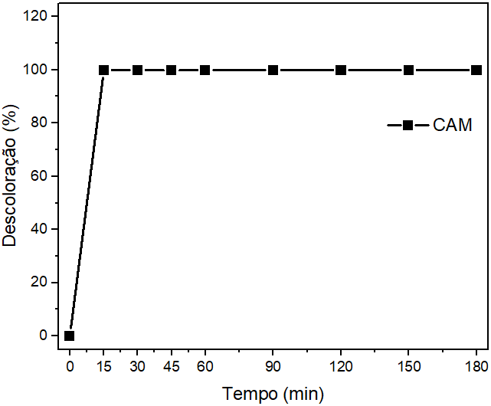 A seguir, estão apresentados os gráficos de desempenho do carvão ativado e dos catalisadores quanto a descoloração do azul de metileno (figuras 3, 4 e 5).

**Figura 3.** Desempenho na adsorção do AM

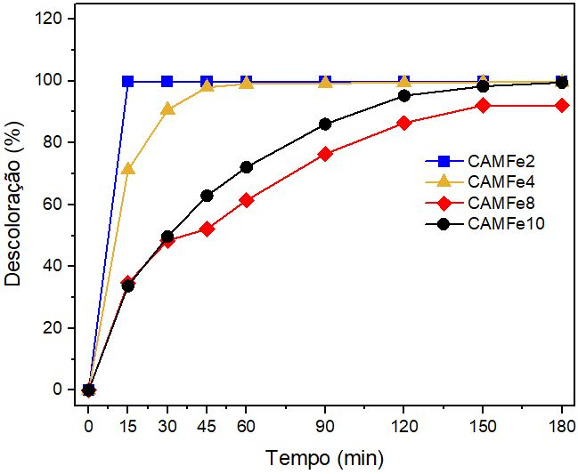**Figura 4.** É Desempenho dos catalisadores na adsorção do AM

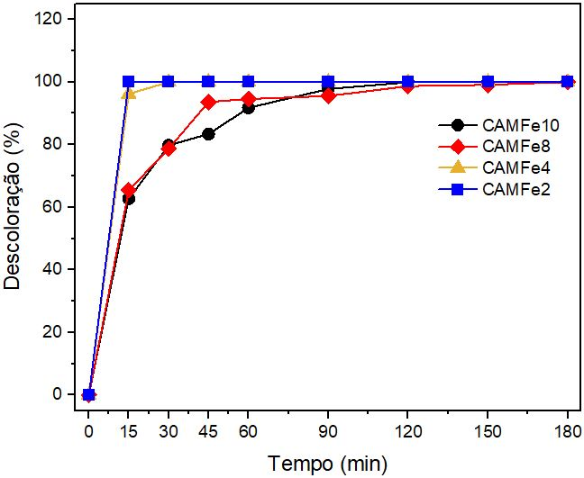**Figura 5.** Desempenho dos catalisadores na descoloração do AM

O carvão ativado produzido demonstrou elevado poder adsortivo, de 99,90% nos primeiros 15 min de reação, atingindo o equilíbrio de adsorção/dessorção nesse tempo. Ele apresentou eficiência comparável ou superior outros já reportados na literatura (1, 3, 14). Por isso, é possível supor que a rota proposta para obtenção do carvão ativado com H3PO4 permitiu produzir um adsorvente promissor, seja pela contribuição da sua elevada área superficial específica e/ou pela presença de grupos funcionais em sua estrutura que proporcionam adequada retenção do poluente. Comparado com outros estudos, o qual também utilizou casca de mamona como precursor, o resultado do presente estudo foi mais eficiente (3). Essa maior eficiência pode ter sido obtida pela utilização de uma maior quantidade de H3PO4 (10% superior), um agente desidratante que favorece a formação de ligações cruzadas que fixa o componente volátil na biomassa, torna o material mais resistente à volatilização quando exposto a altas temperatura e, consequentemente, melhora as propriedades adsortivas do sólido (17, 3). Todavia, pode-se observar que o aumento do teor de ferro provocou uma diminuição na capacidade de adsorção dos carvões ativados, fator que pode indicar uma diminuição das áreas superficiais específicas devido a ocupação das estruturas porosas com aumento do teor de ferro em cada adsorvente. Quanto aos testes de Fenton, todos os catalisadores demonstraram alta eficiência na descoloração do AM, uma vez que o tratamento com agente redutor expressou uma melhoria no abatimento se comparado ao processo adsortivo. Para fins de comparação, pode-se considerar a tabela abaixo que resume os resultados obtidos na primeira análise de cada experimento (tabela 1).

**Tabela 1.** Comparativo entre as reações de Feton e adsorção em 15 min de reação

|  |  |  |  |
| --- | --- | --- | --- |
|  | **Adsorção (%)** | **Fenton (%)** | **Diferença (%)** |
| **CAM** | 99,90 | Não se aplica | Não se aplica |
| **CAMFe2** | 99,77 | 100,00 | 0,23 |
| **CAMFe4** | 71,25 | 96,21 | 24,96 |
| **CAMFe8** | 34,64 | 65,47 | 30,83 |
| **CAMFe10** | 33,75 | 62,74 | 28,99 |

De fato, consoante resultados obtidos nos estudos de Bolobajev e colaboradores, a adição de ácido ascórbico permite que o Fe3+ seja rapidamente reduzido a Fe2+ por transferência de elétron, desprotonando o ácido ascórbico e formando o ácido desidroascórbico. Com isso, o Fe2+ desempenha um papel importante na ativação da reação de Fenton, pois promove a formação de radicais hidroxila que são altamente reativos para abatimento dos poluentes. Nesse sentido, verificou-se que, na primeira análise de cada experimento, a reação de Fenton foi 0,23% (CAMFe2), 24,96% (CAMFe4), 30,83% (CAMFe8) e 28,99% (CAMFe10) superior ao processo adsortivo. A partir da tabela 1, pode-se verificar a real contribuição do efeito adsortivo (adsorção) e oxidativo (diferença) para cada catalisador nos primeiros 15 min de monitoração. Ao passar do tempo, no entanto, essa diferença torna-se cada vez menor para todas as amostras, com destaque para os catalisadores com menor teor de ferro (CAMFe2 e CAMFe4), indicando uma menor eficiência oxidativa devido a utilização de teores mais baixos do metal.

Em termos de eficiência global de cada material nos experimentos de Fenton, o CAMFe2 foi o mais promissor (100% em 15 min). O CAMFe4 também obteve bons resultados (100% em 30 min), ao passo que os catalisadores menos eficientes foram CAMFe8 (99,99% em 180 min), e o CAMFe10 (100% em 150 min). Todavia, conforme já apresentado, os teores mais elevados de ferro proporcionaram uma maior oxidação do AM, evento comprovado pela maior diferença entre os processos Fenton e adsortivo. Portanto, em termos de oxidação, fica evidente que o catalisador mais promissor foi aquele formulado com 8% de ferro.

Um resultado que merece destaque está na diferença entre a oxidação expressa pelo CAMFe8, a qual foi ligeiramente superior ao resultado expresso pelo CAMFe10 (1,84% de diferença), o que pode ser explicado, possivelmente, pela melhor distribuição do ferro na superfície do material, deixando-o mais disponível para a reação de Fenton (9).

## Conclusões

A partir dos resultados obtidos, obteve-se materiais promissores para o abatimento do AM, marcados pela presença de compostos oxigenados e nitrogenados, lignina, celulose, holocelulose e α-Fe2O3 e Fe3O4. Concluiu-se que a biomassa casca de mamona se mostrou um precursor adequado para a produção do carvão ativado, uma vez o processo de ativação química via H3PO4, bem como as condições experimentais adotadas, refletiram num sólido com estrutura adequada, fator evidenciado pela elevada capacidade adsortiva do carvão ativado frente ao AM (99,90%).

A incorporação de ferro (2%, 4%, 8% e 10%) ao carvão ativado levou a produção de catalisadores ativos na degradação do AM via reação de Fenton, sendo mais evidente no catalisador com 2% de ferro (100% em 15 min). Ao passo que aquele que demonstrou melhor evidência de oxidação foi o catalisador com 8% de ferro (30,83% melhor que adsorção, em 15 min), devido a associação do maior teor de ferro e a melhor distribuição do metal na superfície do suporte.

## Agradecimentos

A PROPES/IF Baiano pela concessão da bolsa e financiamento do estudo.

## Referências

1. R. S. Lima, Dissertação de mestrado, Universidade Federal de Alagoas, 2017.
2. R. M. Dallago; A. Smaniotto, *Quim. Nova*, **2005**, 28, 433-437.
3. L. M. Ferreira, Dissertação de mestrado, Universidade Federal do Rio Grande do Norte, 2019.
4. A. Teodoro; M. A. Bbonc; A. M. Júnior; P. L. Paulo, *J. Environ. Chem. Eng.*, **2014**, 2, 958-962.
5. X. J. Guo; K. B. Wang; D. LI; J. B. JIA, *Appl. Surf. Sci.*, **2017**, 420, 792-801.
6. X. Guo; D. Wang,*J. Env. Chem. Eng.***, 2019,** 7, 102814.
7. X. Zhang; Z. Geng; J. Jian; Y. He; Z. Lv; X. Liu ; H. Yuan, *Catalysts*, **2020**, 10, 293-305.
8. Bolobajev, J. Trapido, M.; Goi, A. *Chem. Eng. Jor*. **2016**, 153, 220-226.
9. L. A. Silva, Dissertação de mestrado, Universidade Federal da Bahia, 2014.
10. L. S. Severino; M. Milani; N. E. M. Beltrão. Mamona: o produtor pergunta, a Embrapa responde. 2. ed. Brasília, DF: EMBRAPA, **2013**, 1-445.
11. I. Neme; G. Gonfa; C. Mais, *Results in Materials*, **2022**, 100304.
12. J. J. N. Souza, Tese de Doutorado, Universidade Federal da Paraíba. 2018.
13. S. L. VIEIRA, Dissertação de Mestrado, Universidade Federal de Lavras, 2018.
14. N. M. Goetz; S. R. Kunst; F. D. P. Mmoriss; C. T. Oliveira; T. C. Machado, *Revista Matéria*, **2022**, 27, 1-14.
15. R. M. Silverstein. Identificação espectrométrica de compostos orgânicos. LTC, Rio de Janeiro, 7. ed., **2007**, 1-530.
16. S. B. Lima; S. M. S. Borges; M. C. Rangel; S. G. Marchetti, *J. Braz. Chem. Soc.*, **2013**, 24, 344-354.
17. N. Jaafarzadeh; Z. Baboli; Z. Noorimotlagh; S. S. Martinez; M. Ahmadi; S. Alavi; S., *Desalin. Water Treat*., **2019**, 154, 177-187.